Geneesheer-directeur, pronkstuk of sluitstuk van
de Wet verplichte ggz?

Uitnodiging landelijke GD dag op 7 juni van 9.00-18.00 uur

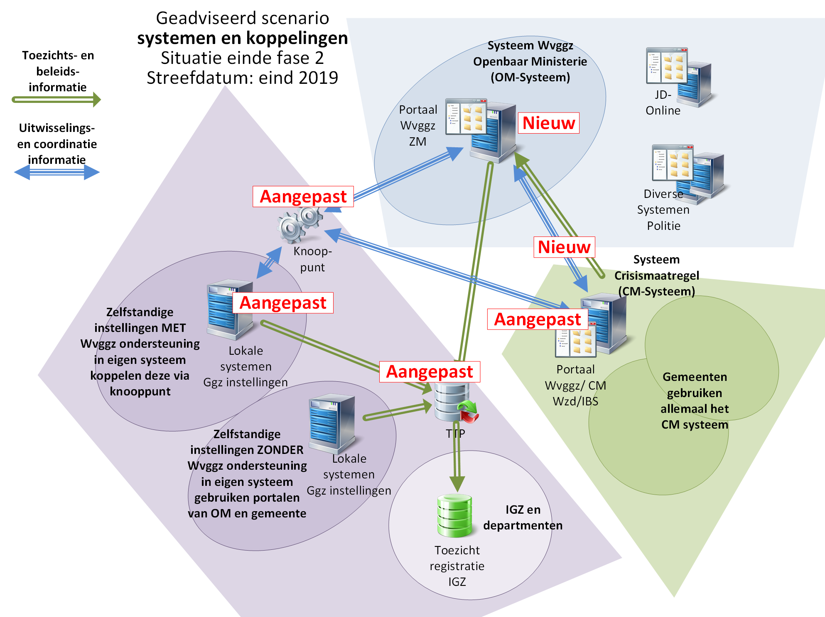

Geachte collega,

Met veel plezier nodigen wij jullie uit voor de jaarlijkse GD dag.

De Wet verplichte ggz (Wvggz) zal op 1 januari 2020 in werking treden. Intussen wordt er hard gewerkt aan de uitwerking en implementatie van de wet. In deze nieuwe wet wordt meer inspanning verwacht van het OM, de gemeenten en van de geneesheer-directeur (GD). De patiënt, de familie en de patiëntvertrouwenspersoon (pvp) krijgen een belangrijke stem in de zorgmachtiging en de uitvoering daarvan.
Op deze dag willen wij de wet van verschillende kanten belichten en discussiëren over de verschillende actoren in de keten rondom de wet; welke positie gaan gemeenten innemen, wat moet het OM anders doen, wat wordt er verwacht van de GD, zijn onderwerpen die aan bod komen op de GD dag 2018. Ook gaan we in op de vraag of de wet leidt tot minder dwang in de toekomst, de Wvggz in de praktijk”?

Wij hopen jullie te zien op 7 juni!

Namens de organiserende Amsterdamse instellingen: Arkin, GGZ inGeest, AMC, OLVG, De Bascule en de GGD en in samenwerking met de afdeling GD van de NVvP.

Dagvoorzitters: Wilco Tuinebreijer, psychiater GGD, Chaim Huyser, psychiater De Bascule

Voorlopig programma:
09:00-09:30 Inloop

09:30-09:40 Opening dagvoorzitters

09:40-10:15 De “behandelwet”: que reste-t-il de nos amours? ( R. van Veldhuizen)
10:15-10:45 Huidige en toekomstige klachtrecht (P. Gevaerts)
10:45-11:15 Rol van gemeente, verkennend onderzoek (I. Kloppenburg)

11:15-11:45 PAUZE Koffie/thee

11:45-12:15 Rol van OM (J.F.C. Janssen)

12:15-12:45 Juridisch steekspel of shared decision making: de rechten van de patiënt
(M. Muis)
12:45-13:45 LUNCH
13:45-14:!5 Rol van GD (spreker vanuit bestuur afdeling GD NVvP, H. Tamsma, GD)
14:15-14:45 Rol van de overheid bij de implementatie, komt er een “model” beleidsnota
uitvoering en toepassing WVGGZ (Mw. M.M. Jongeling)

14:45-15:15 PAUZE koffie/thee

15:15-15:45 Grensvlak strafrecht/civiel recht (Mw. E. Plomp) psychiater/jurist
15:45-16:45 Patiënt journey/forum discussie: een aantal sprekers worden uitgenodigd aan
het forum deel te nemen.

16:45-17:00 Afsluiting
Na de sluiting is er de gelegenheid om nog wat te drinken tot 18.00 uur

Adres: Stichting Beautiful Distress
Ms. van Riemsdijkweg 41b, 1033 RC Amsterdam
Zie routebeschrijving

Op 6 juni willen wij gezamenlijk dineren in restaurant De Goudfazant vanaf 19:00 uur: www.hoteldegoudfazant.nl

Wanneer u wilt overnachten van 6 tot 7 juni, kunnen wij een kamer reserveren in Botel Amsterdam: www.botel.nl

Wilt u zo vriendelijk zijn om u hiervoor op te geven zodat wij op tijd kunnen reserveren!

Accreditatie is aangevraagd.
Contactpersoon: M.J. van de Veldt, managementassistente GGD Amsterdam jvdveldt@ggd.amsterdam.nl/ 020-5555761

Catering: Leger des Heils, Amsterdam

Programmacommissie en organisatie:
Mw. H Schaffels, geneesheer directeur GGZinGeest
De heer W. Tuinebreijer,
De heer V Beerthuis,
De heer C. Huyser,
Mw. A. van der Steenhoven, wn geneesheer-directeur GGZinGeest

SPREKERS
Remmers van Veldhuizen werd in 1978 psychiater. In 1986 introduceert hij de OVDB: Opname Vervangende Deeltijd Behandeling met het “Bed op Recept”. Van 1990 – 1999 is hij Regionaal Inspecteur Geestelijke Volksgezondheid. Van 1999 tot 2010 werkt hij in GGZ Noord Holland Noord en ontwikkelt daar het FACT (Flexible Assertive Community Treatment) model. In 2008 wordt het CCAF (Centrum Certificering ACT en FACT) opgericht. Zijn interesse in GGZ-wetgeving ontstaat in de inspectietijd. Vanaf 2003 is hij actief in de evaluatie van de Wet BOPZ en de ontwikkeling van een door hem bepleite ‘behandelwet’, de latere Wet verplichte ggz.

“Aan het begin van deze studiedag over het product van 15 jaar wetgeving en over het implementeren van deze wet in de praktijk, kijkt van Veldhuizen terug: wat is er geworden van alle verbeterideeën, biedt de Wvggz nog verbeteringen ten opzichte van de Wet BOPZ, welke nieuwe mogelijkheden van de wet moeten we niet onbenut laten en waar lijkt het in de toekomst heen te gaan?”

De heer P. Gevaerts is jurist en sinds de start van zijn carrière (1982) betrokken bij de ontwikkeling van het klachtrecht in de gezondheidszorg. Van 1992-2004 directeur landelijk samenwerkingsverband van de koepelorganisaties in de zorg ter ondersteuning van de ontwikkeling van het klachtrecht in de praktijk Sinds 2004 (vice)voorzitter en (ambtelijk) secretaris van klachtencommissies in de zorg, zowel op het gebied van de somatische zorg, ggz, verstandelijk beperkten als jeugdzorg. De heer Gevaerts is de voorzitter van de klachtencommissie cliënten van GGZ inGeest.

“In zijn inleiding zal Paul Gevaerts vooral ingaan op de wijzigingen die de Wvggz op het gebied van het klachtrecht met zich meebrengt ten opzichte van de BOPZ. Hij zal met name aandacht besteden aan de sterke uitbreiding van het aantal klachtgronden in de Wvggz, de consequenties daarvan voor de rol van de geneesheer-directeuren en de mogelijkheid dat klachtencommissies schadevergoedingen gaan toekennen bij gegrond verklaarde klachten.
Daarnaast zal hij ook kort stilstaan bij de veranderingen in het klachtrecht die zich nu al voordoen door de inwerkintreding van de Wkkgz (Wet kwaliteit, klachten en geschillen in de zorg) en door de stringentere interpretatie van de BOPZ door de rechterlijke macht”.

De heer I. Kloppenburg, beleid medewerker VNG (vereniging Nederlandse gemeente)
Hij is nu de voorzitter van de werkgroep WVGGZ voor de Nederlandse gemeenten.
Mevrouw J. F.C. Jansen: BOPZ-Officier van Justitie, Arrondissementsparket Rotterdam, Expertisecentrum Medische Zaken.

“Zal ingaan op aanleiding nieuwe wetgeving, op verschillen tussen oude en nieuwe wetgeving, op implementatie, op verschillende actoren en facetten van de verschillen rollen benoemen. Zal extra aandacht besteden aan de nieuwe rol van het OM. Met praktijkvoorbeelden geïllustreerde conclusies knelpunten en vraagstukken bespreken. “

Mevrouw H. Tamsma, psychiater en geneesheer-directeur GGZ Friesland. Voorzitter bestuur afdeling geneesheer-directeuren NVvP.

“Zoals bekend is de Wet verplichte ggz inmiddels aangenomen door de 1e Kamer en zal deze per 1 januari 2020 ingaan. Er gaat een hoop veranderen voor alle actoren, zowel in abstracte als in concrete en procedurele zin. De nieuwe wet vraagt feitelijk een hele andere manier van denken, waarbij de rechter niet enkel hoeft te beslissen of er verplichte behandeling geëigend is, maar ook welke. Dit vraagt gedegen voorbereiding van een ieder. De GD heeft hierbij de inhoudelijke regie. Blijft hij ook de hoeder van de rechtspositie van de patiënt of wordt er toch iets anders gevraagd?”
Mevrouw M.M. Jongeling: beleidscoördinator ministerie VWS verplichte zorg.

“De Wvggz, die op 1 januari 2020 in werking treedt, kent een lange geschiedenis. Ik wil graag nog een keer terug gaan wat we met deze wet willen bereiken. De doelstellingen zijn – ondanks alle wijzigingen – ongewijzigd gebleven. Tevens zal ik ingaan op de regelgeving die er nog aan komt (met de wet zelf is de wetgeving nog niet klaar) en de rol van VWS bij de implementatie van wetgeving.

De heer M Muis, Cliënt-vertegenwoordiger Mind, Projectleider Vereniging Anoiksis, sociaal ondernemer Adstructie BV.

“Toen ik, Maarten Muis, in 2007-2009 bij de pilotfase van de nieuwe wet betrokken was, waren de verwachtingen hoog gespannen. Zal het lukken weg te blijven uit het juridisch steekspel, dat behandelen onder dwang vaak is, en het eindelijk weer over goede en effectieve zorg kunnen gaan?
De wet is nu aangenomen en de praktijk zal het leren. In mijn korte lezing vertel hoe vanuit patiënten-perspectief de nieuwe wet ervaren wordt. Er is een wereld te winnen, maar kan dat met deze wet ook?”

De heer E. Plomp, Psychiater bij Altrecht Acute Psychiatrie en gezondheidsjurist / juridisch adviseur bij PSYCHOLEX. Zij studeerde farmacie, rechten en geneeskunde, werkte zes jaar als advocaat en promoveerde in het gezondheidsrecht, voordat zij in 2013 psychiater werd. In 2015 richtte zij PSYCHOLEX op: een juridisch cursus- en adviesbureau voor zorgaanbieders, voornamelijk in de GGZ. Daarnaast is zij onder andere lid-jurist van het RTG Zwolle en vaste annotator van Jurisprudentie Gedwongen Zorg.
Met de inwerkingtreding van de Wet forensische zorg en de Wet verplichte GGZ worden de mogelijkheden om patiënten vanuit het strafrechtelijke kader te plaatsen in de reguliere GGZ en vice versa uitgebreid. De schakelbepaling van artikel 2:3 Wfz biedt de strafrechter de mogelijkheid om in elke fase van het strafrechtelijke traject een zorgmachtiging af te geven en daarnaast ook te voorzien in verplichte zorg aansluitend aan een strafrechtelijke titel. Daarnaast is in hoofdstuk 9 WvGGZ een regeling opgenomen voor de plaatsing van patiënten met een strafrechtelijke titel in de reguliere GGZ. In deze lezing zal worden ingegaan op de achtergrond en implicaties van deze regelingen. Welke haken en ogen kleven hieraan? Wat betekent dit voor de praktijk en meer specifiek voor de geneesheer-directeur?
Geen van de sprekers heeft een belangenverstrengeling met de farmaceutische industrie.

